Informe Práctica 1B: Leyes de Newton
(Entregar en la siguiente sesión de prácticas. Si fuera la última sesión de prácticas entregar al profesor en el Departamento de Física con fecha límite 15 días después de la sesión)
Apellidos y Nombres: JAIME OSÉS AZCONA
SANTIAGO ORONOZ SAZ

PARTE 1
- Realizar el ajuste a una recta por mínimos cuadrados de la gráfica de la velocidad (v – t’). Obteniendo los valores de la pendiente y ordenada en el origen junto con sus incertidumbres. Representar gráficamente la recta de ajuste.
- A partir de la pendiente obtenida en el ajuste deducir el valor de la aceleración de la gravedad con su incertidumbre.
Xi | ti | ∆ti | t’i = t + | v=
20,625 | 1,285 | 0,274 | 1,422 | 0,365
30,625 | 1,544 | 0,232 | 1,660 | 0,431
40,625 | 1,770 | 0,206 | 1,873 | 0,485
50,625 | 1,991 | 0,184 | 2,083 | 0,543
55,625 | 2,090 | 0,178 | 2,179 | 0,562
60,625 | 2,172 | 0,170 | 2,257 | 0,588
60,625 | 2,167 | 0,171 | 2,253 | 0,585
60,625 | 2,159 | 0,171 | 2,2445 | 0,585
60,625 | 2,159 | 0,172 | 2,245 | 0,581
60,625 | 2,160 | 0,171 | 2,2455 | 0,588
60,625 | 2,172 | 0,172 | 2,258 | 0,581
70,625 | 2,345 | 0,160 | 2,425 | 0,625
80,625 | 2,502 | 0,151 | 2,578 | 0,662
90,625 | 2,671 | 0,145 | 2,744 | 0,690
Se realizarán las siguientes tablas para facilitar los cálculos a la hora de obtener la pendiente, el término independiente y sus respectivas incertidumbres:
- Para la obtención de los parámetros del ajuste.
Xi | Yi | XiYi | Xi²
1,422 | 0,365 | 0,51903 | 2,022084
1,660 | 0,431 | 0,71546 | 2,7556
1,873 | 0,485 | 0,908405 | 3,508129
2,083 | 0,543 | 1,131069 | 4,338889
2,179 | 0,562 | 1,224598 | 4,748041
2,257 | 0,588 | 1,327116 | 5,094049
2,425 | 0,625 | 1,515625 | 5,880625
2,578 | 0,662 | 1,706636 | 6,646084
2,744 | 0,690 | 1,89336 | 7,529536
ΣXi | ΣYi | ΣXiYi | ΣXi²
19,221 | 4,951 | 10,941299 | 42,523037

- Para el cálculo de las incertidumbres de los parámetros.

(Yi - AXi - B)² | (Xi - X)²
0,0000497007544353261 | 0,509320111111111
0,000000186085253375989 | 0,226258777777778
0,0000001803502995229 | 0,068993777777778
0,0000363516831261547 | 0,002773777777778
0,00000116000245256313 | 0,001877777777778
0,0000580014804264219 | 0,014721777777778
0,00000728739473280667 | 0,083713777777778
0,00000232774889469471 | 0,195658777777778
0,000141411396802 | 0,370069444444444
Σ(Yi - AXi - B)² | Σ(Xi - X )²
0,000296606896423 | 1,473388

A = = = 0,2495021 m/s²

σ²(y) = = = 0,00004237241 (m/s)²

σ(y) = = 0,00650940963 m/s

σ²(A) = = = 0,00002875848 (m/s²)²

σ(A) = = 0,00536269426 m/s²

B = = = 0,01725789 m/s

σ²(B) = = = 0,00012587759 (m/s)²

σ(B) = = 0,0116566544 m/s

Ecuación del movimiento : y = at’ + Vo m/s

La aceleración es la pendiente (A): a = 0,250 + 0,005 m/s²

La velocidad en el instante inicial es la ordenada en el origen (B): Vo = 0,02 + 0,01 m/s
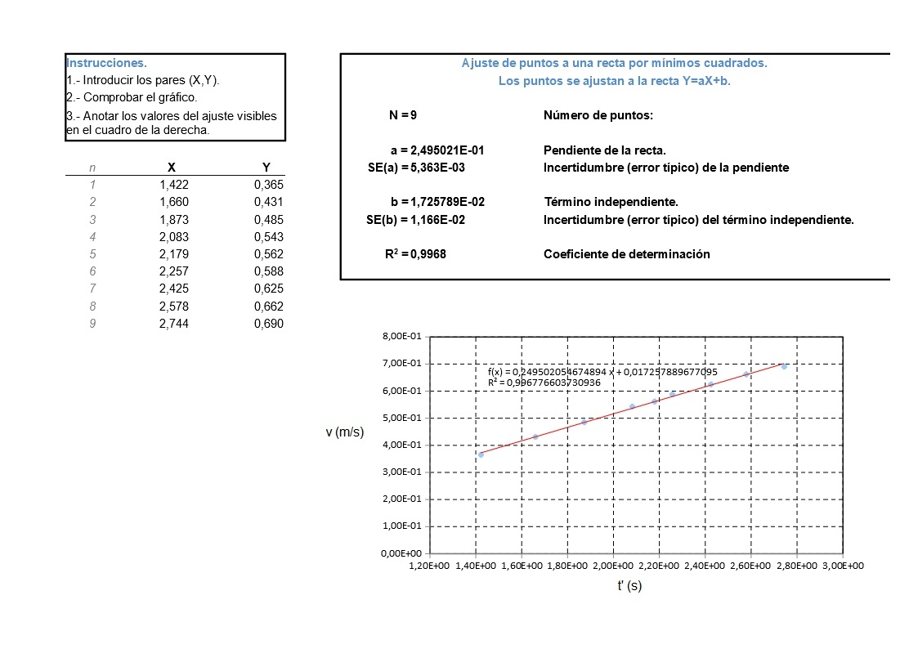
Para obtener el valor de la gravedad despejaremos la siguiente formula:

a == 0,2495021 m/s²

g = = = 9,4898 m/s²

Para hallar la incertidumbre de la gravedad debemos propagar las incertidumbres en función de la fórmula g = .
Primero, calcularemos todas las incertidumbres necesarias.

σ(a) = 0,00536269426 m/s²

Para hallar la incertidumbre de la masa, al haber realizado una única medida y con un aparato digital la calcularemos con σ(y) =, donde a será la mitad de la medida mas pequeña que podemos obtener con dicho aparato.

σ(m) = = = 0,028 g

σ²(m+M) = σ²(m) + σ²(M) = = = 0,001568 g²

σ²() = =

== 1,351811046 (m·g/s²)²

Finalmente, con las incertidumbres anteriores calcularemos la incertidumbre final, es decir, la de la gravedad.

σ (g) ===

= 0,2092362101 m/s²

Por tanto, el valor de la gravedad es el siguiente: 9,5 + 0,2 m/s²

PARTE 2
- Realizar el ajuste a una recta por mínimos cuadrados de la gráfica de la aceleración (a – m). Obteniendo los valores de la pendiente y ordenada en el origen junto con sus incertidumbres. Representar gráficamente la recta de ajuste.
- A partir de la pendiente obtenida en el ajuste deducir el valor de la aceleración de la gravedad con su incertidumbre.
- Comparar el valor para la aceleración de la gravedad con el obtenido en la parte 1.

m | M | t | ∆ti | t’ | v | a
17,7 | 211,1 | 1,257 | 0,099 | 1,3065 | 1,010 | 0,773
15,7 | 213,1 | 1,325 | 0,106 | 1,378 | 0,943 | 0,685
13,7 | 215,1 | 1,417 | 0,114 | 1,474 | 0,877 | 0,595
11,7 | 217,1 | 1,533 | 0,124 | 1,595 | 0,806 | 0,506
9,7 | 219,1 | 1,681 | 0,135 | 1,7485 | 0,741 | 0,424
7,7 | 221,1 | 1,900 | 0,152 | 1,976 | 0,658 | 0,333
5,7 | 223,1 | 2,285 | 0,180 | 2,375 | 0,556 | 0,234

Se realizarán las siguientes tablas para facilitar los cálculos a la hora de obtener la pendiente, el término independiente y sus respectivas incertidumbres:
- Para la obtención de los parámetros del ajuste.
Xi | Yi | XiYi | Xi²
17,7 | 0,773 | 13,6821 | 313,29
15,7 | 0,685 | 10,7545 | 246,49
13,7 | 0,595 | 8,1515 | 187,69
11,7 | 0,506 | 5,9202 | 136,89
9,7 | 0,424 | 4,1128 | 94,09
7,7 | 0,333 | 2,5641 | 59,29
5,7 | 0,234 | 1,3338 | 32,49
ΣXi | ΣYi | ΣXiYi | ΣXi²
81,9 | 3,55 | 46,519 | 1070,23

- Para el cálculo de las incertidumbres de los parámetros.

(Yi - AXi - B)² | (Xi - X)²
0,00000130612897960012 | 36
0,0000000204089795999826 | 16
0,00000130612897960012 | 4
0,00000130612897960012 | 0
0,0000343060889795995 | 4
0,0000148775289795996 | 16
0,0000377347289796003 | 36
Σ(Yi - AXi - B)² | Σ(Xi - X )²
0,00009085714286 | 112

A = = = 0,0445 m/g·s²

σ²(y) = = = 0,00001817142 (m/s²)²

σ(y) = = 0,00426279586 m/s²

σ²(A) = = = 0,00000016224 (m/g·s²)²

σ(A) = = 0,00040279634 m/g·s²

B = = = - 0,01350714286 m/s²

σ²(B) = = = 0,00002480562 (m/s²)²

σ(B) = = 0,00498052421 m/s²

Ecuación del movimiento : y = + a_{o} m/s²

La expresión es la pendiente (A): = 0,0445 + 0,0004 m/g·s²

La aceleración cuando la masa es 0 es la ordenada en el origen (B): a_{o}= -0,014+0,005m/s²
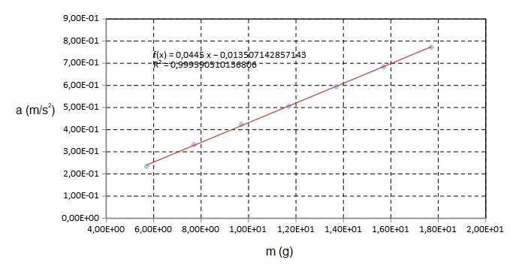
Para obtener el valor de la gravedad despejaremos la siguiente formula:

A = = 0,0445 m/g·s²

g = = = 9,6476 m/s²

Para hallar la incertidumbre de la gravedad debemos propagar las incertidumbres en función de la fórmula g = .
Primero, calcularemos todas las incertidumbres necesarias.

σ(A) = 0,00304702943 m/g·s²

Para hallar la incertidumbre de la masa, al haber realizado una única medida y con un aparato digital la calcularemos con σ(y) =, donde a será la mitad de la medida mas pequeña que podemos obtener con dicho aparato.

σ(m) = = = 0,028 g

σ²(m+M) = σ²(m) + σ²(M) = = = 0,001568 g²

Finalmente, con las incertidumbres anteriores calcularemos la incertidumbre final, es decir, la de la gravedad.

σ (g) ===

= 0,08734270691 m/s²
Por tanto, el valor de la gravedad es el siguiente: 9,65 + 0,09 m/s²
 | PARTE 1 | PARTE 2
g | 9,4898 m/s² | 9,6476 m/s²
σ(g) | 0,2092362101 m/s² | 0,08734270691 m/s²
En ambas partes hay una diferencia respecto al valor de la gravedad real (9,81 m/s²).
En la Parte 1, la diferencia es de 0,3202 m/s², lo que supone una diferencia del 3,26401631 % del valor real.
En la Parte 2, la diferencia es de 0,1624 m/s², lo que supone una diferencia del 1,655453619 % del valor real.
De esto podemos deducir que el experimento 2 es más exacto a la hora de calcular el valor de la gravedad.

